Pommes de terre tapées ou smashed potatoes
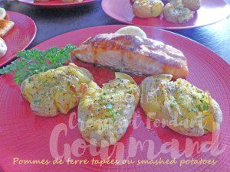 Pour 4 Croquants-Gourmands
- 1 kg de pommes de terre de taille à peu près égale (charlottes pour moi)
- huile d'olive
- herbes de Provence
- ail semoule
- Piment d'Espelette
- poivre
- Fleur de sel
La plaque du four tapissée de papier cuisson
Préchauffage du four à 200°C
.
Laver et brosser soigneusement les pommes de terre.
Les déposer dans une casserole, couvrir d'eau froide et porter à ébullition.
Saler puis laisser cuire environ 20 minutes jusqu'à ce qu'elles soient cuites mais sans s'écraser.
Égoutter les pommes de terre et les déposer sur la plaque.
Les écraser doucement avec le dos de la fourchette.
Arroser d'un filet d'huile, saupoudrer d'ail, d'herbes de Provence, de poivre et de piment.
Parsemer enfin quelques grains de fleur de sel.
Un peu avant le repas enfourner pour 25 minutes environ.
Saupoudrer de persil ciselé et servir chaud

